第３回県民人権講座 参加申込方法について
下記のいずれかの方法によりお申し込みください。
なお、複数人でお申し込みの場合は、全員のお名前をお知らせください。
２０２２(令和４)年
１２月１０日
開催
連絡先（日中に連絡がつく番号）は代表者の方のみで結構です。
定員になり次第、締め切らせていただきます。（定員に達し、受付できない場合は当方から連絡いたします。
ＦＡＸでお申込みの場合 ＦＡＸ番号：０５９－２３３－５５１１
下記に必要事項をご記入のうえ、本紙を送付してください。
お名前 | （ふりがな）
 | （ふりがな）
電話番号  ＦＡＸ番号  メールアドレス | （電 話）
 | （ＦＡＸ）
 | （メール）
会社名（※）
（※）総合評価方式における人権研修受講実績の評価を希望する事業者の方は「会社名」をご記入ください。
Ｅメールでお申込みの場合 メールアドレス：jinkenc@pref.mie.lg.jp

件名を「第３回県民人権講座（12月10日）参加申込」とし、本文にお名前、電話番号、ＦＡＸ番号又はメールアドレスを明記のうえ、上記アドレスまで送付してください。
なお、総合評価方式における人権研修受講実績の評価を希望する事業者の方は会社名も明記してください。
総合評価における人権研修受講実績確認をご希望の方へ
当センターホームページの新着情報に掲載の様式「人権研修受講確認申請書（確認書）」をダウンロードし、必要事項を記入のうえ、研修会場で受付時に提出してください。
また、当日は受講者の本人確認のため、運転免許証・社員証等の顔写真入りのものを提示してください。
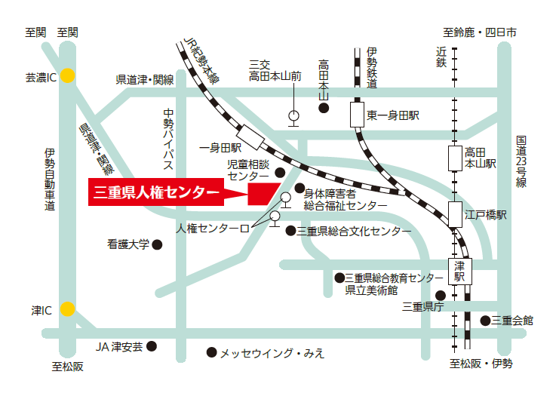
・・・・・・・・・・・・・・・・・・・・・・・・・・・・・・・・・・・・・・・・・・・・・・・・・・
●三重県人権センター案内図●
〒５１４－０１１３
三重県津市一身田大古曽６９３－１
※駐車場１５０台駐車可能
※ＪＲ一身田駅から約１ｋｍ
※三重交通バス
津駅西口より「夢が丘団地」行き
「人権センター口」バス停下車、
約３００ｍ

